**LAPORAN HASIL PRAKTIKUM**

**PEMROGRAMAN WEB DAN MOBILE I**



**NAMA : YOHANES FITO**

**NIM : 193030503048**

**KELAS : A**

**MODUL : VI (Search By Flatlist)**

**JURUSAN TEKNIK INFORMATIKA**

**FAKULTAS TEKNIK**

**UNIVERSITAS PALANGKA RAYA**

**2021**

**BAB I**

**TUJUAN DAN LANDASAN TEORI**

* 1. **TUJUAN**

1. Mahasiswa mampu mengimplementasi metode Search by Flatlist padaReact Native.
   1. **LANDASAN TEORI**
      1. **REACT NATIVE**

React Native adalah *framework* *mobile app development* yang memungkinkan pengembangan aplikasi secara multi-platform yaitu Android dan iOS. Sederhananya React Native memungkinkan *developer* membuat aplikasi untuk berbagai *platform* dengan menggunakan basis kode yang sama. Penggabungan antara *native* *mobile app* dan React juga bisa dilakukan dengan mudah. Jadi, pengembang bisa membuat aplikasi Android dan iOS dengan lebih cepat. React Native sendiri pertama kali dirilis pada tahun 2015 oleh Facebook dan menjadi bagian dari proyek *open source*. Beberapa contoh aplikasi seluler yang menggunakan *framework* React Native adalah Instagram, Facebook, Pinterest, hingga Skype.

Ada beberapa alasan lain mengapa *React Native* begitu populer, antara lain:

1. *Developer* hanya perlu membuat satu kode untuk mengembangkan aplikasi berbasis Android atau iOS. Jadi, *framework*ini benar-benar menghemat waktu.
2. React Native adalah *framework* yang dibangun berdasarkan React, yaitu *library* dari JavaScript yang sudah populer.
3. *Framework* ini mendorong [*frontend developer*](https://glints.com/id/lowongan/apa-itu-front-end-developer/#.X2CRS2gzY2w) yang sebelumnya hanya dapat bekerja dengan teknologi berbasis web saja. Kini, mereka bisa dengan mudah untuk mengembangkan *mobile platform*.
4. Selain beberapa alasan di atas, *React Native* juga memiliki keunggulan lain yaitu tidak akan me-*render webviews* dalam kodenya.
5. Jadi program akan dijalankan sesuai dengan tampilan dan komponen dari *native* yang awalnya digunakan.

**Cara Kerja React Native**

React Native adalah  framework yang ditulis dengan campuran bahasa [JavaScript](https://glints.com/id/lowongan/javascript-adalah/) dan JXL, sebuah kode markup khusus yang menyerupai XML. Framework ini memiliki kemampuan untuk berkomunikasi dengan kedua ranah sekaligus, yaitu threads yang berbasis JavaScript dan threads dari native app. React Native menggunakan apa yang disebut dengan “bridge” atau jembatan. JavaScript dan threads native memang ditulis dengan dua bahasa pemrograman yang berbeda. Namun, fitur bridging dari React Native tetap memungkinkan untuk komunikasi dua arah. Itu artinya saat pengembang sudah memiliki aplikasi Android atau iOS, mereka masih tetap bisa menggunakan komponennya saat menggunakan React Native.

**KELEBIHAN**

**1. Hemat biaya**

Kelebihan pertama dari React Native adalah biaya yang lebih hemat jika dibandingkan dengan proses pengembangan yang lainnya. Itulah mengapa perusahaan startup lebih menyukai untuk menggunakan React Native dalam mengembangkan aplikasi seluler mereka. Saat melakukan pengembangan dengan React Native tentu perusahaan tidak perlu menyewa dua tim pengembang Android dan iOS secara terpisah. Jadi, anggaran untuk membayar dua tim tersebut bisa dialokasikan untuk keperluan yang lain.

**2. Aplikasi bisa berjalan lebih cepat**

Sebelumnya banyak yang beranggapan bahwa JavaScript tidak akan bisa membuat aplikasi berjalan lebih cepat seperti saat menggunakan kode dari native. Namun, dalam percobaan yang dilakukan oleh [Netguru](https://www.netguru.com/what-is-react-native" \t "_blank) ditemukan bahwa kinerja dari aplikasi yang menggunakan React Native dan kode native memiliki hasil yang sama. Jadi, selain mudah dalam tahapan membuat kode, rupanya React Native juga memiliki pengaruh dalam kecepatan berjalannya aplikasi.

**3. Lebih hemat waktu**

Kelebihan selanjutnya dari React Native adalah bisa menghemat waktu lebih banyak untuk proses pengembangannya. Kode dari React Native bisa digunakan kembali tanpa banyak mengubah komponennya. Jadi, proses pengembangan aplikasi seluler pun bisa menjadi lebih cepat.

**KEKURANGAN**

**1. Kompatibilitas dan debugging**

React Native memang menjadi salah satu framework yang terbilang masih muda. Jadi, saat ini mereka masih dalam fase beta. Hal tersebut bisa membuat pengembang menemukan berbagai masalah dengan kompatibilitas dan debugging. Jika pengembang tersebut masih belum terlalu mahir dalam menggunakan React Native, tentu akan membuatnya kesulitan untuk memecahkan masalah tersebut.

**2. Kinerja dan kualitasnya lebih rendah**

Kekurangan dari React Native yang selanjutnya adalah hasil kinerja dan kualitas dari aplikasi yang cukup rendah. React Native merupakan pengembangan lintas platform sehingga tidak semua aspek akan membuahkan hasil yang sempurna. Kinerja dan kualitas menjadi salah satu hal yang harus dikorbankan. Hal itu berbeda dengan saat menggunakan pengembangan kode native yang tentunya bisa memberikan hasil yang lebih maksimal. Itulah mengapa React Native tidak dijadikan pilihan untuk membuat aplikasi yang menjalankan animasi yang berat atau pun game.

**3. Tetap membutuhkan native developer**

React Native memang memiliki fitur bridging untuk menjembatani JavaScript dan kode native. Akan tetapi, Native developer masih dibutuhkan untuk memasukkan kode native ke dalam basis kode React Native. Jadi, jika pengembang tidak memiliki keterampilan menggunakan kode native tentu akan kebingungan. Proses pengembangan pun bisa menjadi lebih rumit karena ada tiga jenis pengembang yang harus mengelola tiga basis kode yang berbeda.

Bukannya semakin mudah, hal itu malah bisa memakan waktu yang lama dalam proses pengembangan aplikasi seluler.

**BAB II**

**PEMBAHASAN**

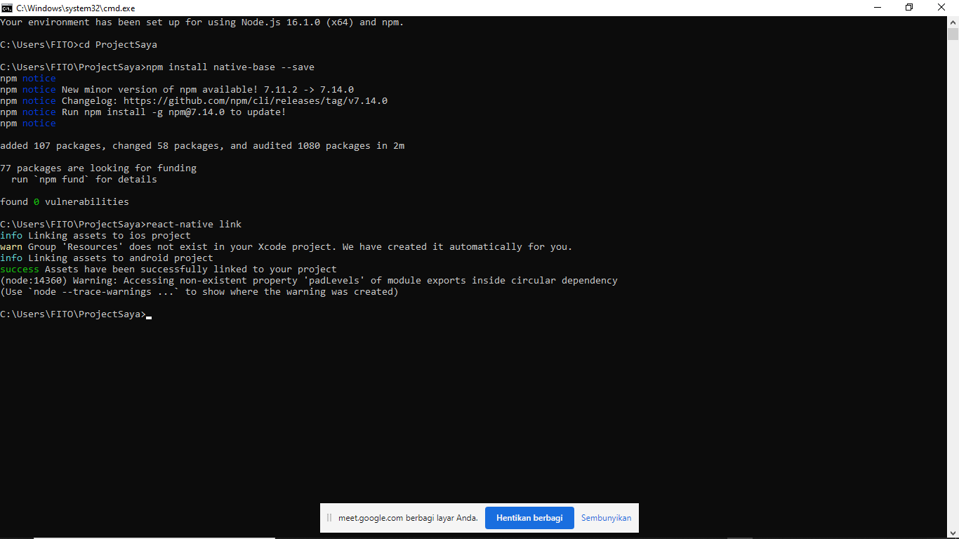

**Gambar 2.1 Penginstallan dan Link React Native**

Pada gambar 2.1 dilakukan penginstallan Native-Base yang akan digunakan sebagai komponen user interface untuk React Native yang dapat digunakan pada platform Android/iOS, setelah itu dilakukan link agar menghubungkan Native-Base dengan React Native dengan perintah “react-native link”, jika kedua hal tersebut telah dilakukan maka run React Native.

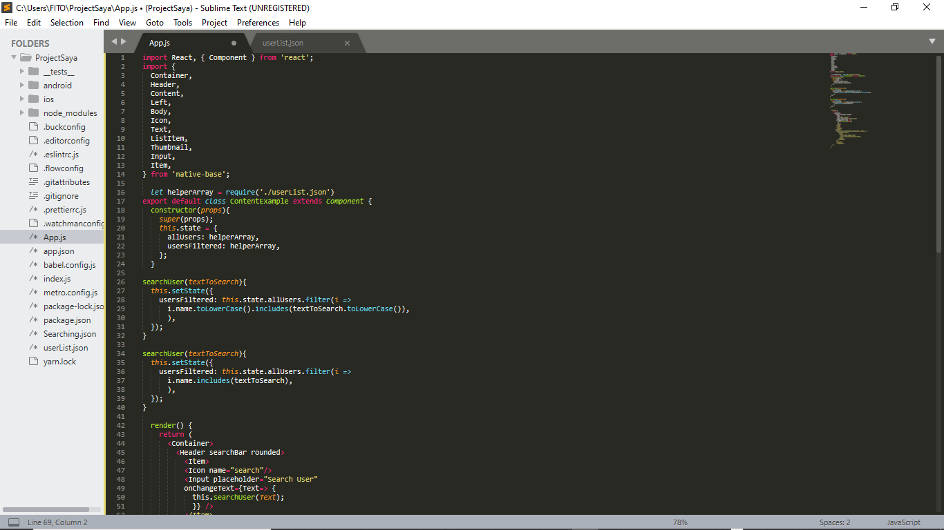

**Gambar 2.2 Source Code App.js (1)**

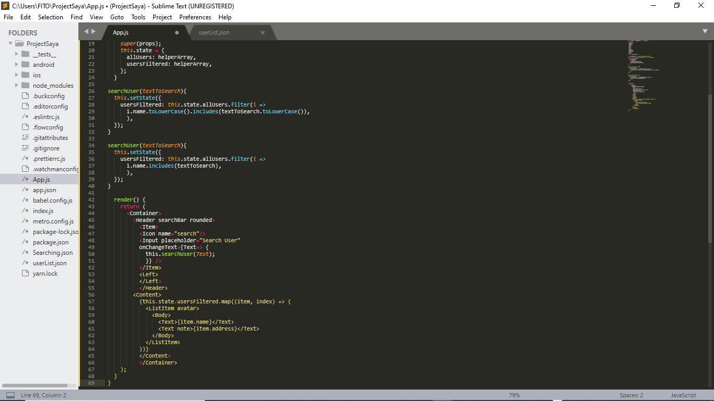

**Gambar 2.3 Source Code App.js (2)**

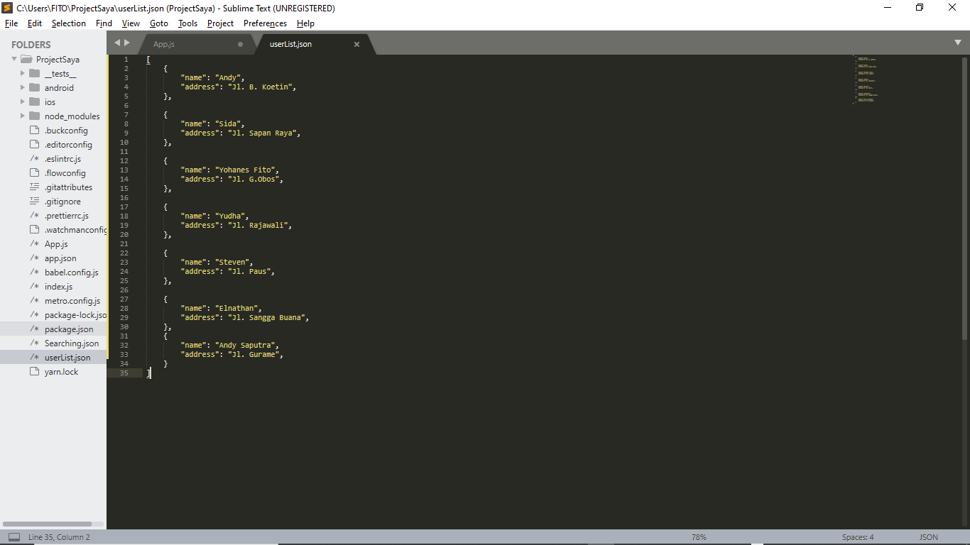

**Gambar 2.4 Source Code userList.json**

Untuk gambar 2.2 sampai dengan 2.4 merupakan source code untuk file utama App.js yang akan menjadi User Interface pada devices Android/iOS, terdapat perintah import yang berfungsi untuk mengimport komponen – komponen dari Library React Native. File App.js juga berfungsi sebagai penghubung ke file userList.json yang menjadi tempat source code Searching Flatlist, untuk file userList.json berisikan list nama dan alamat yang akan ditampilkan pada interface searching flatlist.

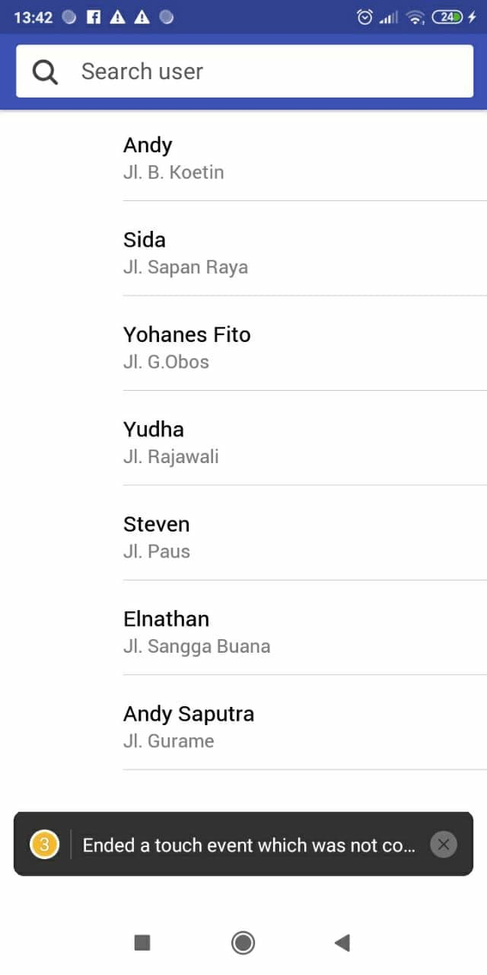

**Gambar 2.5 Tampilan Hasil Program Searching Pada Devices (1)**

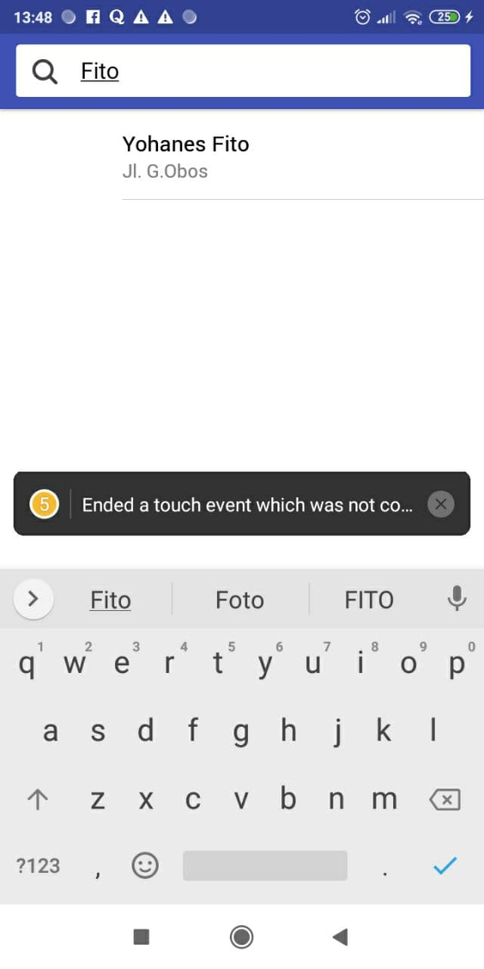

**Gambar 2.6 Tampilan Hasil Program Searching Pada Devices (2)**

Dan terakhir gambar 2.5 dan 2.6 merupakan tampilan hasil dari source code ProjectSaya, gambar 2.5 merupakan hasil user interface program sementara gambar 2.6 merupakan hasil pengimplementasian metode Searching Flatlist.

**BAB III**

**KESIMPULAN**

Dari hasil praktikum yang telah dilakukan pada Modul 6 Praktikum Mata Kuliah Pemrograman Web dan Mobile I dapat ditarik kesimpulan sebagai berikut. React Native merupakan sebuah framework front-end yang menggunakan Bahasa Javascript dan menghasilkan aplikasi cross-platform sehingga lebih fleksibel dikarenakan programmer hanya memerlukan satu Bahasa saja meskipun platform yang ingin dipakai berbeda.

**BAB IV**

**DAFTAR PUSTAKA**

Modul Praktikum Mata Kuliah Pemrograman Web dan Mobile I. Jurusan Teknik Informatika. Fakultas Teknik. Universitas Palangka Raya. 2021.

Benefita (2021, 13 Januari). *Apa Itu React Native? Simak Penjelasan Lengkapnya.* Dikutip Pada Tanggal 25 Mei 2021 Dari NIAGAHOSTEBlog :

https://www.niagahoster.co.id/blog/apa-itu-react-native/#:~:text=React%20Native%20adalah%20framework%20JavaScript,aplikasi%20mobile%20secara%20multi%2Dplatform.&text=Dengan%20belajar%20React%20Native%2C%20Anda,digunakan%20di%20iOS%20dan%20Android.

Ismi, Trias (2021, 27 Januari). *React Native, Framework yang jadi Topik Hangat di Kalangan Developer.* Dikutip Pada Tanggal 10 Mei 2021 Dari glints BLOG :

https://glints.com/id/lowongan/react-native-adalah/#.YKO-2agza00

Rasupe (2019, 1 Maret). *Cara install react native di windows 10.* Dikutip Pada Tanggal 10 Mei 2021 Dari Rasupe :

https://rasupe.com/cara-install-react-native-di-windows-10/

**LAMPIRAN**



**Gambar 2.1 Penginstallan dan Link React Native**



**Gambar 2.2 Source Code App.js (1)**



**Gambar 2.3 Source Code App.js (2)**



**Gambar 2.4 Source Code userList.json**



**Gambar 2.5 Tampilan Hasil Program Searching Pada Devices (1)**



**Gambar 2.6 Tampilan Hasil Program Searching Pada Devices (2)**